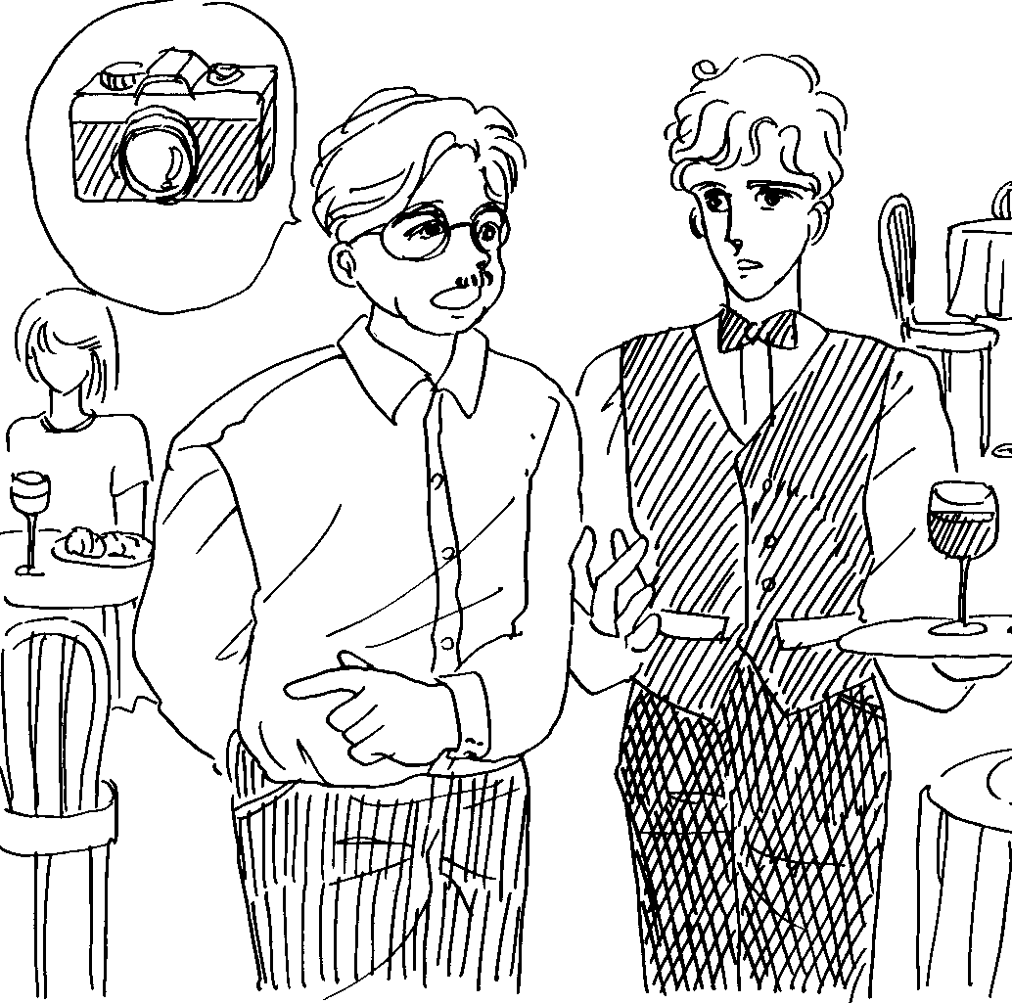
- Keine Haftung für ….
Ein Gast hat seinen Photoapparat in einem Restaurant liegen gelassen.
Nach einer Stunde kommt er wieder und fragt den Kellner.

Gast | Kellner
Guten Tag!
Gesprächseröffnung
 | Guten Tag! Sie wünschen?
Entschuldigen Sie….
Fokussierung
Ich bin auf dem Platz da vorne gesessen, etwa vor einer Stunde.
Einwilligung | Ja, ja, ich erinnere mich.  Was kann ich für Sie tun?
Äh…, ich hab nämlich meinen Photoapparat verloren.

Konkretisierung
 | Ach, das tut mir leid!
Ich bilde mir ein, ich hätte ihn hier liegen lassen. Ich bin fast sicher!
 | Ich hab’ keinen gesehn!
Vielleicht weiß Ihre Kollegin etwas. Könnte Sie sie mal fragen?
Lösungsvorschlag
Zurückweisung | Ja, aber wenn sie einen  gefunden hätte, hätt’ sie’s  mir bestimmt gesagt.
Tja, was mach’ ich da?! Könnte ich Ihnen meine Telefonnummer hier lassen, falls sie ihn doch finden?
Lösungsvorschlag
Einwilligung  Einschränkung  Abschluss | Gern, aber versprechen kann ich nichts!  Vielleicht hat ihn ein anderer Gast mitgenommen.  Sie wissen ja, wir übernehmen keine Haftung für Garderobe  und so….
Vielen Dank! Auf Wiedersehn!
_______________________________________________________________________
Wir wollen nun beginnen, Gesprächsszenen zu analysieren, d.h. die Funktion einzelner Äußerungen zu benennen. Das ist allerdings ungemein schwer, weil wir dazu Wörter brauchen, die schon eine Interpretation enthalten. Also müssen wir erst mal interpretieren und dann unsere Interpretation mit relativ abstrakten Begriffen beschildern. (Wörterbuch benutzen!)
Zunächst beschränken wir uns auf die einfachen und wichtigen Elemente eines Gesprächs (bitte nicht gleich alle Elemente!); - davon haben wir im ersten Teil schon einige kennengelernt.
Diese Interpretationsarbeit geht am besten in kleinen Gruppen. Diskutieren Sie!
Nehmen Sie eine Passage des Dialogs und fragen Sie: Was tun die denn da? Was möchte er oder sie damit ausdrücken, erreichen? Welche Funktion hat diese Äußerung innerhalb des gesamten Gesprächs? Wie verläuft das Hin und Her der Äußerungen? Welche Bezeichnung, welches Wort beschreibt die Funktion am besten? (Wörterbuch verwenden!)

- Suchen und finden

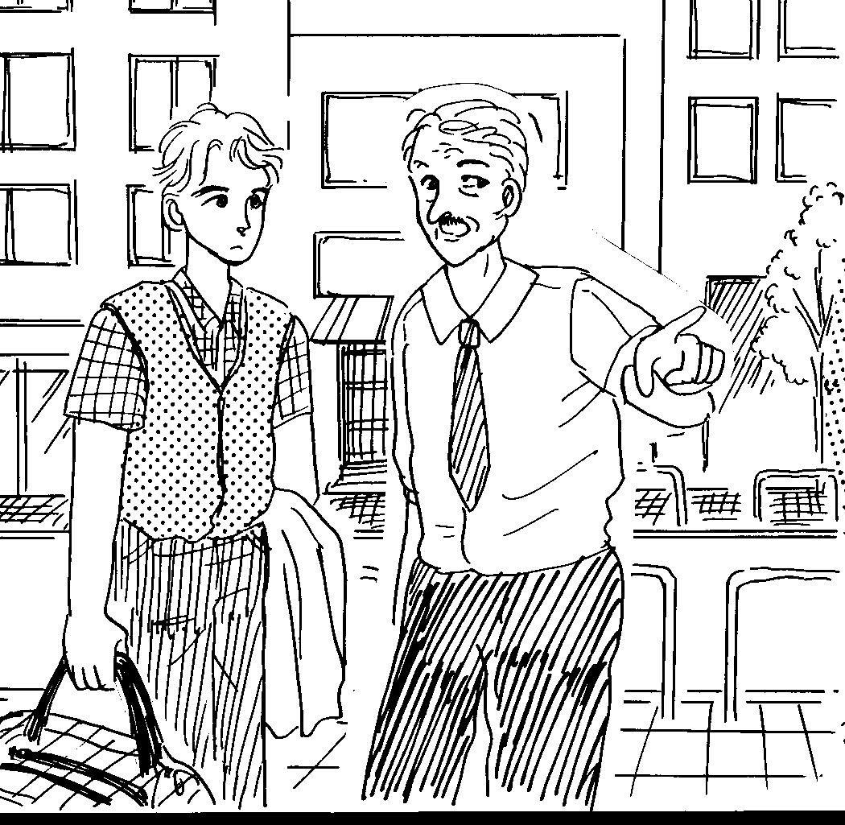
Wenn man in eine fremde Stadt kommt, ist ein Stadtplan ganz nützlich. Manchmal hilft er allerdings nicht viel, denn nicht alles ist darauf eingezeichnet.
Ein Tourist aus Deutschland hat seine teure Sonnebrille verloren.

Machen Sie hier
Notizen.
Deutscher | Wiener
Entschuldigen Sie! Können Sie mir sagen, wie ich zum Fundamt komme?
Zum Fundamt? Also, da fragen
Sie mich zu viel.
Wissen Sie denn, wie die Straße
heißt?
Beim Modernerpark oder so… soll es sein. Auf meinem Stadtplan ist der aber nicht drauf.
Dann wird das wohl der Modena-
park im 3. Bezirk sein,
nehm’ ich an.
Aha, Modenapark sagten Sie.
Wie komme ich denn da hin?
Ui je, das ist etwas schwierig,
da sind Sie ja ganz verkehrt!
Fahren Sie doch mal mit der
U4 zur Landstraße.
Von da können Sie auch zu Fuß
gehen. Ich glaub’, da fährt auch
ein Bus, aber fragen Sie noch mal!
Haben Sie vielen Dank!
 | Bitte, bitte, nichts zu danken!
Ach, noch eine Frage, verzeihen Sie! Die Ämter machen doch alle um 5 Uhr zu, nicht?
Komm’ ich denn bis da noch hin?
Ja, ja! Wenn Sie sich beeilen.
In 20 Minuten müssten Sie
schon da sein, denk’ ich.
Nochmals herzlichen Dank!
Bitte! Viel Glück!
Man weiß ja nie…..
___________________________________________________________________

Jetzt sind Sie an der Reihe!
Ein ganz unkomplizierter Dialog! Analysieren und bezeichnen Sie nur jene Passagen, die für Sie wichtig und interessant erscheinen. (Hier ist auch noch etwas Platz für Notizen.)

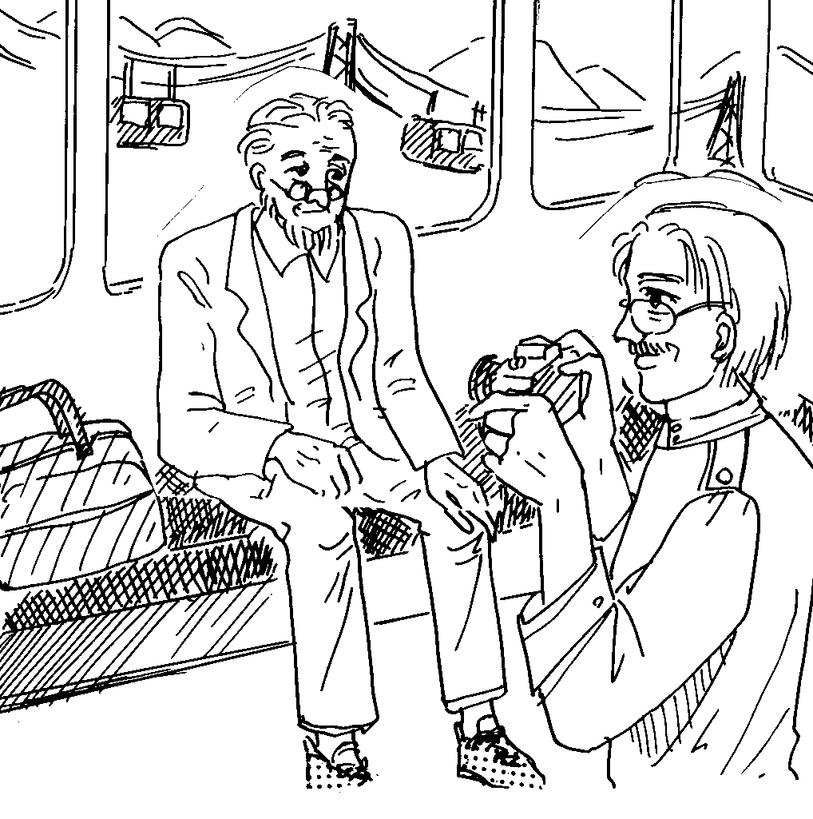

Zwei Urlauber fahren mit einer Seilbahn auf einen hohen Berg in Tirol.
Die zwei Touristen sind ganz allein in der Gondel.
Sie kennen einander nicht.
- Urlaubsfotos

Herr Krüger  Information herauslocken  freiwillig Information geben | Herr Schulz
Entschuldigen Sie! Könnten Sie wohl mal ein Foto von mir machen?
 | Aber gern! Wie funktioniert den das Ding?
Sie brauchen nur diesen Knopf zu drücken, alles andere geht ganz automatisch.
Ach, das ist toll! Was diese Japaner alles machen, unglaublich.
Können Sie ein bisschen nach links rücken!
So? Ist das recht so?
 | Ja, gut, sehr gut! .. So, fertig! Hoffentlich wird’s ein schönes Bild.
Recht lieben Dank! Ja, wenn man so allein verreist, kann man nur die Landschaft knipsen.
 | Sind Sie auch auf Urlaub hier?
Sozusagen, ich mache ein Kur, etwas frische Luft, Sonne und viel Bewegung, das brauch man, wenn man in Essen lebt.
 | Das kenn’ ich! Bei uns in München ist das auch nicht besser. Zweimal im Jahr muss ich raus, in die Berge.
Ah, aus München sind Sie! Da bin ich geboren. Meine geschiedene Frau lebt noch da.
 | Da kennen Sie doch das Brauhaus?
Na klar! München ohne Bier, nicht zu denken!

_________________________________________________________________________

Manchmal bekommt man von Gesprächspartnern Informationen, die man nicht erwartet und nach denen man auch nicht gefragt hat. Das sind sogenannte „freie Informationen“.

Diskutieren Sie in der Gruppe, warum und unter welchen Umständen (Bedingungen) Leute das machen, - was sie damit erreichen wollen?
Manchmal ist diese Art von Offenheit aber auch peinlich. Wie kann man dann reagieren?

- Ein Geburtstagsgeschenk
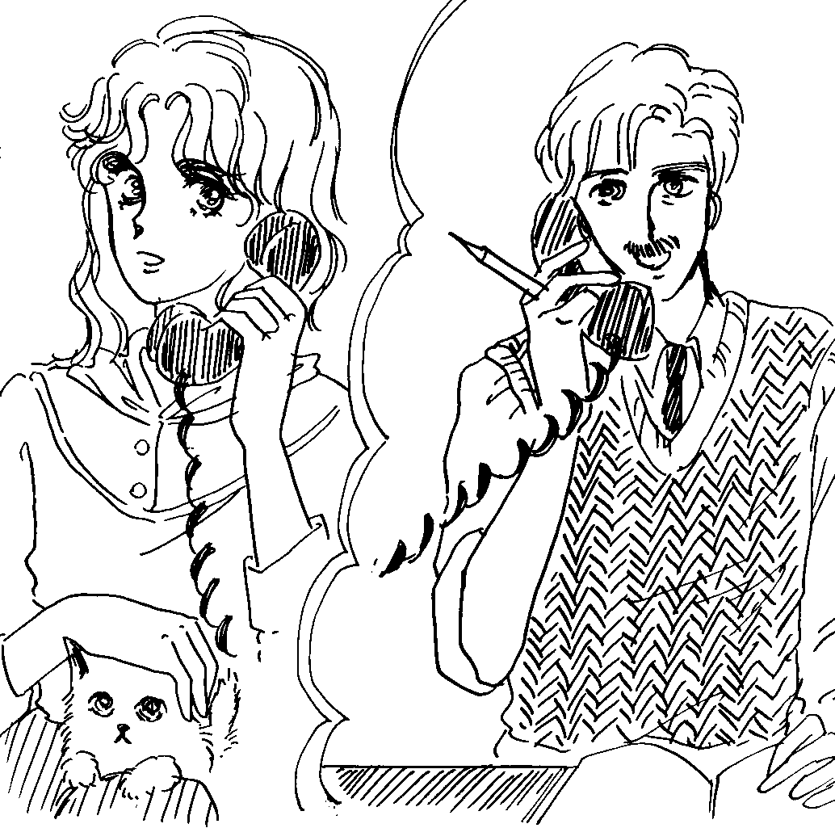

Herr Lidl sucht für seine kleine Tochter eine junge Katze.
Er findet in der Zeitung ein Inserat: „Süße kleine Katze zu vergeben.“
Da steht auch eine Telefonnummer.

Herr Lidl | Studentin
Guten Tag! Entschuldigen Sie die Störung. Ich habe eben in der Zeitung Ihre Anzeige gelesen, … Sie haben eine kleine Katze….
 | Ja, ja, ganz richtig!
Wissen Sie, meine Tochter hat nämlich morgen Geburtstag und sie wünscht sich so sehr ein Kätzchen.
Ich habe vier kleine Kätzchen. Sie können sich eins aussuchen.
Könnten Sie denn heute noch vorbeikommen? Morgen bin ich nämlich nicht mehr hier. Ich fahre für einen Monat in Urlaub.
Ja, das ginge schon. Wann wär’s Ihnen denn recht?
 | Am Nachmittag, so zwischen drei und fünf. Passt Ihnen das?
Das lässt sich machen. Wohin soll ich denn kommen?
Meine Adresse ist Martinstraße Nummer 7. Sie müssen unten läuten, - da steht Winkler.
Und wie war Ihr Name?
Lidl, Wolfgang Lidl.
Ich bin so gegen vier Uhr bei Ihnen.
Geht in Ordnung!
Wiederhören!
Auf Wiederhören!

___________________________________________________________________

In diesem ganz glatt laufenden Dialog gibt es zwei „freie Informationen“. Markieren Sie diese Passagen.
Eigentlich verhandeln die beiden Personen über eine ganz praktische Sache, – eine Geschäftsverhandlung.
Warum also geben sie freiwillig von sich private Informationen preis?
(preisgeben = sagen, veröffentlichen von an sich privaten, geheimen Sachen)

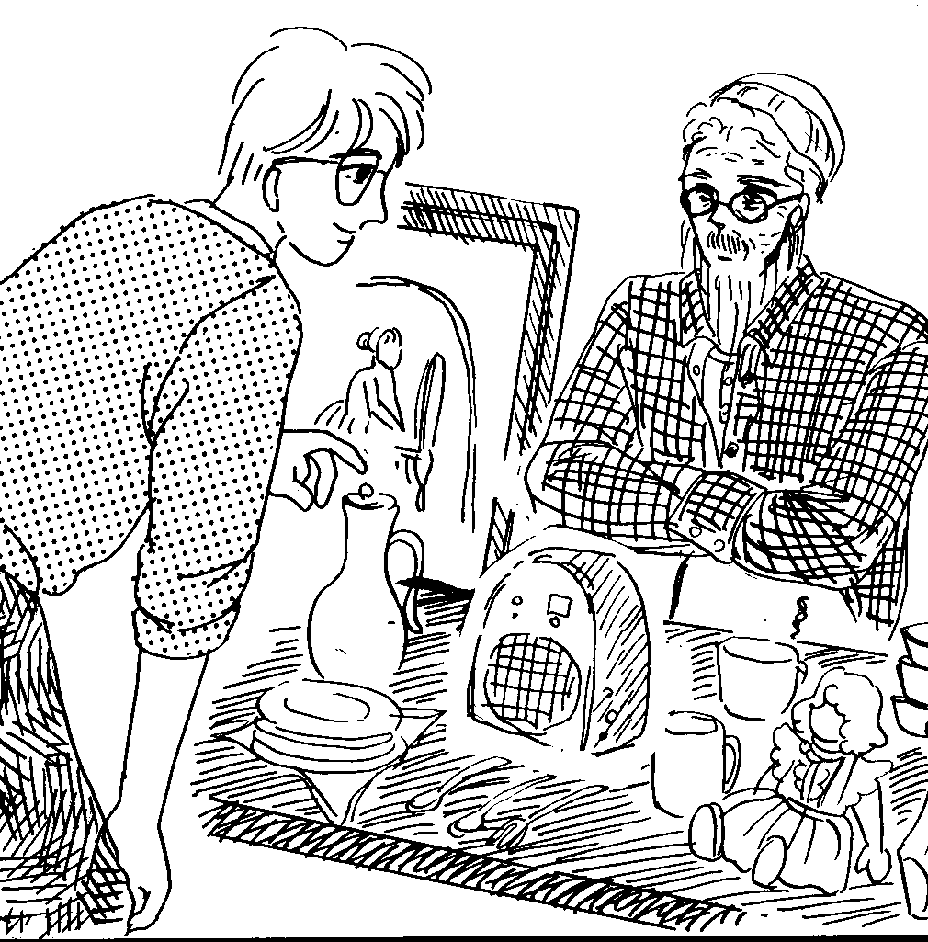
18 Nichts zu machen!

Auf dem Flohmarkt findet man billigen alten Plunder.
Schöne alte Sachen sind selten und teuer.

Interessent | Händler
Sagen Sie, wie viel wollen Sie denn haben für dieses Radio?
 | 200 Euro! Steht doch drauf!
Das Ding ist ja ganz schön, aber 200 Euro sind doch ein bisschen viel dafür.
 | Hören Sie mal! Ich bin ja nicht von gestern! Das ist ein ganz seltenes Exemplar. Da müssen Sie schon ins Museum geh’n, um so was zu finden.
Ja, ja, ich glaub’ Ihnen ja, aber 200 find’ ich doch übertrieben. Außerdem sieht es schon sehr mitgenommen aus. Die vielen Kratzer hier! 100 Euro, mehr nicht!
 | Nichts zu machen! Da kriegen Sie nicht mal ein Neues dafür.
Funktioniert es denn auch?
 | Was glauben Sie! Ich verkauf doch keinen Plunder! Ich steh’ jeden Samstag hier.
Na gut, 120 Euro, nicht mehr!
 | So kommen wir nicht ins Geschäft. Da müssen Sie schon noch was drauflegen!
Nein danke! Vielleicht komm’ ich später noch mal vorbei.
 | Aber so billig wie jetzt kriegen Sie’s nicht mehr!
Mal sehn!
__________________________________________________________________

Das ist eine echte, ziemlich harte Geschäftsverhandlung. Beide Seiten versuchen ihre Interessen durchzusetzen. Der Händler ist freilich ein Profi, ein schlauer Fuchs, und er lässt sich nicht so leicht um den Finger wickeln. Mit seinen Äußerungen signalisiert er: Ich muss ja nicht unbedingt verkaufen! Sie wollen ja was von mir und nicht ich von Ihnen!

Wie hätten Sie als Interessent argumentiert (sich verhalten), um den Handel abzuschließen? Die Ware schlecht zu machen, um den Preis zu drücken, funktioniert hier offensichtlich nicht.

Welche Funktion hat „Mal sehn!“ ?
Warum gibt es hier keine wirkliche Gesprächseröffnung und auch keinen echten Schluss?
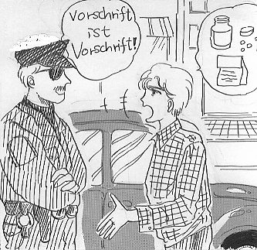
19 Vorschrift ist Vorschrift!
Herr Leopold kommt gerade aus der Apotheke. Vor der Apotheke steht sein Auto. Ein Polizist schreibt einen Strafzettel.

Polizist  Strategie 1:  Strategie 2:  Strategie 3: | Herr Leopold
Ist das Ihr Wagen?
 | Guten Tag! Ja, warum?
Sie stehen im Halteverbot! Sehen Sie nicht das Schild da vorne? Das kostet Sie sechzig Euro!
 | Aber Herr Inspektor! Ich steh’ doch höchstens zwei Minuten da. Ich brauchte dringend ein Medikament für meine Frau, ich war nur kurz in der Apotheke. Drücken Sie doch mal ein Auge zu, ich fahr’ ja sofort weg!
Moment mal! Erst bezahlen! Oder muss ich Anzeige erstatten? Das kostet dann das Doppelte.
 | Na das find’ ich aber gar nicht fair, dass Sie ausgerechnet mich zur Kassa bitten, wo doch so viele Autos hier falsch geparkt sind. Warum schreiben Sie die nicht auf?!
Vorschrift ist Vorschrift! Wozu haben wir denn eine Verkehrsordnung, wenn sich keiner dran hält?!
 | Und die anderen?
Keine Sorge, die kommen auch noch dran. Zahlen Sie gleich?
 | Jetzt wird’ ich Ihnen mal was sagen! Warum gibt es hier vor der Apotheke keine Kurzparkzone? Und außerdem, die Polizei soll sich mal um die wirklichen Verbrecher kümmern! Die lässt man frei herumlaufen! Wozu zahlen wir eigentlich Steuern?!
Jetzt ist es aber genug! Ich werde Anzeige erstatten.
 | Nein, nein, warten Sie, ich zahl ja schon!
_________________________________________________________________________

Eine ziemlich harte Verhandlung ohne Aussicht auf Erfolg für Herrn Leopold.
Stellen Sie sich vor: Sie sind Zuseher, Zuhörer, - vielleicht die Schwester des Autobesitzers. Sie erzählen und schreiben Ihrer Freundin, was Sie gesehen und gehört haben.
Keine direkte Rede verwenden!

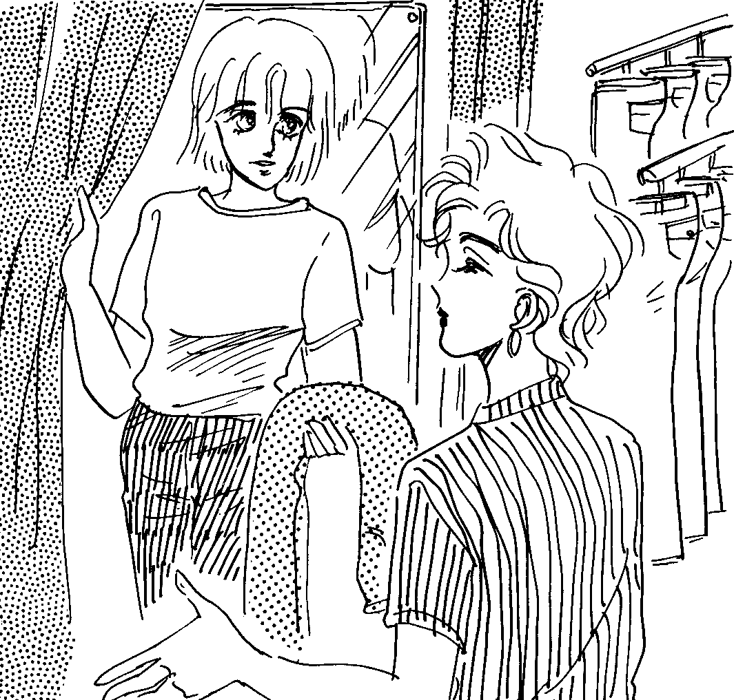
20 Qualitätsware –
Eine junge Frau kommt in ein Kleidergeschäft.
Sie möchte eine Hose kaufen, aber sie ist noch nicht sicher, welche Farbe ihr besser gefällt.
farbecht

Verkäuferin  weiterführende Frage | junge Frau
Guten Tag! Kann ich Ihnen vielleicht helfen?
 | Ja, ich hätte gerne Jeans.
Aha, kommen Sie bitte mit.
 | Haben Sie nur Bluejeans?
Nein, nein, natürlich haben wir Jeans auch in anderen Farben. Welche Farbe hätten Sie denn gerne?
 | Ich weiß noch nicht genau.
Vielleicht hellblau oder weiß, oder… zum Beispiel diese da? Rosa ist auch eine schöne Farbe.
 | Zu auffällig!
Wie wäre es mit dieser da?
 | Hm, die ist mir zu dunkel. Ich denke, ich probier mal die grüne da und die beige.
Aber gern. Welche Größe haben Sie?
 | 38 oder 40.
Da hinten ist die Umkleidekabine.
Na, passen sie?
 | Die grüne ist leider etwas knapp, aber die beige gefällt mir gut und sie passt.
Sie steht Ihnen wirklich sehr gut!
 | Etwas zu lang ist sie.
Das ist kein Problem. Wir kürzen sie Ihnen gerne.
 | Aber nicht zu kurz bitte! Vielleicht geht sie beim Waschen ein.
Ja, mit einem Zentimeter muss man schon rechnen. Ist es gut so?
 | Danke, prima. Geht sie auch nicht aus?
Nein, natürlich nicht. Bei dieser Hose kann gar nichts passieren. Wir kürzen sie gleich. Zahlen Sie bitte an der Kassa.
 | Danke sehr!
__________________________________________________________________________________

Eine ziemlich sachliche Konversation zwischen Kundin und Verkäuferin, bis auf eine Passage. Welche Passage passt nicht so recht in den sachlichen Ton? Markieren Sie diese.
Warum eröffnet die Verkäuferin das Gespräch?
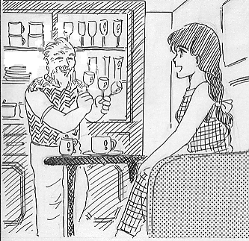
21 Ein netter Nachbar

Frau Sürdil kommt aus der Türkei. Sie ist Studentin und lebt schon zwölf Jahr in Österreich. Sie erwartet Gäste und hat nicht genug Gläser. Sie fragt ihren Nachbarn.

Frau Sürdil  Kompliment machen | Nachbar, Herr Melzer
Guten Abend, Herr Melzer! Entschuldigen Sie, dass ich Sie störe. Ich wohne seit einer Woche hier, gleich nebenan.
 | Ah, Sie sind also die neue Nachbarin! Guten Abend, Frau….. Frau…
Sürdil ist mein Name.
 | Wissen Sie, diese ausländischen Namen, da tu’ ich mir schwer.
Oh ja, das Problem kenne ich auch!
 | Also, Frau Sürdil – stimmt das? Nett, Sie kennenzulernen! Wollen Sie nicht kurz reinkommen?
Vielen Dank, gerne, wenn ich nicht störe! Ach, sagen Sie, können sie mir vielleicht drei oder vier Gläser leihen? Ich bekomme nämlich Besuch und habe total vergessen welche zu besorgen.
 | Aber natürlich, kein Problem! Weingläser haben wir genug.
Nein nein, wir trinken keinen Wein! Ganz normale Gläser für Cola und …….
Tschuldigung, ich bin halt Weintrinker!
Hier! Sind die gut? Reichen vier Gläser?
Oh ja, vielen Dank!
 | Sie sprechen aber sehr gut Deutsch! Sind Sie Studentin? Aus der Türkei?
Ja, ich studiere Biologie. Jetzt schreibe ich meine Doktorarbeit und da war’s mir im Studentenheim zu laut.
 | Da schau an, eine Frau Doktor! Dann wünsch’ ich einen netten Abend noch.
Danke! Ich bring’ die Gläser morgen zurück. Guten Abend!

_______________________________________________________________________________________________________________________________________

Analysieren und kommentieren Sie dieses Gespräch. Haben Sie auch so hilfsbereite Nachbarn? Wäre Herr Melzer auch so nett, wenn ein männlicher Nachbar etwas wollte?
22 Ein nicht so netter Nachbar
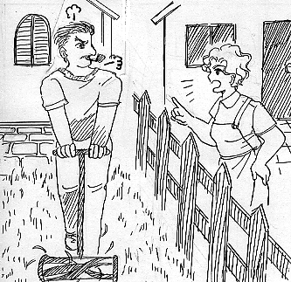
Ein Haus mit Garten ist der Traum vieler Menschen.
Leider kann man sich seine Nachbarn nicht aussuchen. Manche Nachbarn sind auch nicht besonders freundlich.

Frau Schneider | Herr Schuster
Herr Schuster, sei’n Sie so freundlich und stellen das Ding da ab! Müssen Sie denn ausgerechnet jetzt Ihren Rasen mähen?! Es ist doch Mittagszeit!
 | Entschuldigen Sie mal, was geht Sie denn das an, wann ich meinen Rasen mähe!?
Aber lieber Herr Schuster, doch nicht Sonntagmittag! Mein Mann hält gerade ein Mittagsschläfchen und mein Kind schläft auch!
 | Das hier ist mein Grundstück, und da kann ich tun und lassen, was ich will! Merken Sie sich das!
Können Sie denn nicht ein wenig Rücksicht nehmen?! Den Rasen können Sie doch auch später mähen! Wir nehmen doch auch Rücksicht auf Sie.
 | Rücksicht? Was heißt hier Rücksicht! Ich hab’ nicht so viel Zeit wie Sie! Außerdem, - wenn Ihr lieber Herr Sohn nachts sein Motorrad aufdreht, dass die Scheiben zittern, - das nennen Sie Rücksicht?!
Es wird nicht mehr vorkommen, das versprech’ ich Ihnen.
 | Beim nächsten Mal hol’ ich die Polizei!
Und jetzt stellen Sie Ihre verdammte Maschine ab, sonst ruf’ ich die Polizei. Es gibt doch auch noch Regeln, in der Nachbarschaft!
 | Wenn Sie nicht so viel Quasseln würden, wär’ ich schön längst fertig, Sie Nervensäge!
Jetzt reicht’s aber, Sie sturer Bock!
___________________________________________________________________

Analysieren, kommentieren Sie diesen Dialog. Wie regeln Sie Konflikte mit Ihren Nachbarn?
Erzählen Sie ein Beispiel.

In den folgenden drei Beispielen verwenden die Gesprächspartner bestimmte Strategien, um ihre Interessen durchzusetzen. Was halte Sie davon? Diskutieren Sie darüber.
23 Hartnäckig seine Interessen durchsetzen 1

Michael ist Student und arbeitet halbtags als Kellner in einem Restaurant. Er
hat Geldsorgen und geht zu seinem Chef, Herrn Reuter.

Michael | Herr Reuter
Guten Tag, Herr Reuter!
 | Guten Tag Michael! Wie geht’s denn?
Es geht. Hab gerade mit der Examensarbeit begonnen.
 | Hm. Hast Du was auf dem Herzen?
Tja, ich dachte, vielleicht könnten Sie meinen Stundenlohn etwas erhöhen, weil …
 | Haben wir denn damals nicht einen Vertrag geschlossen?!
Ja, ja, ich weiß, aber mit der allgemeinen Preissteigerung, … Lebensmitte, Miete, Strom und so …, da komme ich nicht aus damit. Und Bücher für mein Studium brauch ich auch
 | Vertrag ist Vertrag! Wofür haben wir ihn denn geschlossen, Michael!? Du warst einverstanden mit dem Lohn.
Ja, da haben Sie schon recht! Aber können Sie berücksichtigen, dass ich die Kunden von Karl auch betreue, seitdem er weg ist?
 | Na, weißt du, ich musste ihn entlassen, weil wir in letzter Zeit immer weniger Kunden haben. Bei der heutigen Wirtschaftslage muss man eben einsparen wo’s geht. Das wirst du doch einsehen?
Ja, ich verstehe das sehr gut. Ich studiere schließlich Wirtschaftswissenschaft. Ach, übrigens, ich soll Ihnen von Professor Rücke schöne Grüße ausrichten.
 | Danke! Ist er dein Professor?
Ja. Gestern war ich bei ihm zu Hause eingeladen. Da hat er mich gefragt, wie es Ihnen geht.
 | Hm, so was!
Sie waren mit ihm zusammen in der Schule, nicht?
 | Ja, ja, - wir waren sozusagen die schwarzen Schafe in der Klasse. Die Lehrer haben wir immer geärgert.
Und Sie hätten ihm ab und zu aus der Klemme geholfen, sagte er, wenn er mal im Trockenen saß.
 | Na ja, warum sollte man einem so begabten Freund nicht mal unter die Arme greifen. Das waren noch Zeiten, damals, aber heute ….
Und dass Sie so eine Karriere gemacht haben, - nicht jeder schafft das, er bewundert das, hat er gesagt.
 | Das mit der Karriere seh‘ ich wohl ein wenig anders, aber grüß ihn schön von mir, und .. ich werd mal sehn, was ich machen kann mit dem Lohn.
24 Hartnäckig seine Interessen durchsetzen 2

Eine junge Dame möchte ein Paket schicken. Sie geht zur Post. Es ist drei Uhr am
Freitagnachmittag.

Postmitarbeiter | Frau Indira
 | Guten Tag!
Fünf nach drei! Feierabend!
 | Ach könnten Sie so freundlich sein und dieses Paket noch annehmen? Ich weiß, ich bin ein bisschen zu spät.
Tut mir leid, wir haben Dienstschluss!
Könnten Sie nicht mal eine Ausnahme machen?
Ich bitte Sie darum! Ich fliege nämlich morgen Früh weg, - nach Madrid.
Schluss ist Schluss! Ich bin ja schließlich auch ein Mensch! Glauben Sie denn, ich hab nichts anderes zu tun?
Morgen fahr ich in Urlaub und da hilft mir niemand bei den Vorbereitungen.
 | Ach, Sie fahren in Urlaub!? Da freuen Sie sich wohl schon drauf. Wohin fahren Sie denn?
Na ja, ich mach so eine Art Weltreise, zu den Pyramiden und so …
 | Interessant! Da kommen Sie dann sicher auch nach Indien, nicht?
Dafür reicht’s nicht, - ich meine die Zeit ist knapp, es kostet auch zu viel, - zu weit!
 | Das ist aber schade, denn da hätten Sie mich besuchen können in Agra. In zwei Wochen fliege ich heim.
Interessieren würd mich Indien schon. Vielleicht später mal.
Also geben Sie schon her das Packerl, damit ich nach Hause komm!
 | Das geht nach Indien, ein kleines Geschenk für meine Mutter. Sie liegt im Krankenhaus und ich kann sie jetzt leider nicht besuchen.
Machen Sie schon! Füllen Sie dieses Formular hier aus.
Bei so einer netten hübschen Dame kann man ja schwer Nein sagen.
Vielen herzlichen Dank!
Wie viel macht das dann?
Acht Euro fünfzig.
Danke nochmals und schönen Urlaub wünsch ich Ihnen!
Auf Wiedersehn!
Wiedersehn!

Der Postmitarbeit hat etwas zu viel ausgeplaudert und Indira hat damit einen willkommenen Anknüpfungspunkt gefunden. Sie zeigt Interesse und Mitgefühl und erweicht damit den müden, etwas älteren Herrn.
Sind Sie auch der Meinung, dass Frauen dieses Spiel besser beherrschen als Männer?
25 Hartnäckig seine Interessen durchsetzen 3

Karl hat in einem Elektronikgeschäft allerlei Dinge eingekauft. Unter Anderem auch eine kleine externe Festplatte für seine Videos auf dem Computer. Als er nach Hause kommt und die Sachen auspackt, findet er die Festplatte nicht. Er geht zurück ins Geschäft, gleich direkt zur Kassa. (Er spielt „Schallplatte mit Sprung“. Würden Sie sich das trauen?

Karl | Verkäuferin
 | Guten Tag! Sie wünschen?
Vor einer halben Stunde habe ich bei Ihnen einige Dinge gekauft. Als ich zu Hause die Sachen ausgepackt habe, fehlte die Harddisk. Ich bin sicher, ich hab sie hier liegen lassen. Ich möchte meine Harddisk haben!
 | Haben Sie denn schon genau nachgeschaut in Ihren Taschen?
Ja, natürlich! Kann ich jetzt meine Harddisk haben!?
 | Ich glaube nicht, dass ich Ihnen da helfen kann. Reklamationen immer gleich hier!
Ich verstehe, aber ich möchte jetzt die Harddisk haben!
 | Haben Sie den Kassenbon bei sich?
Ja, hier! Ich möchte meine Harddisk haben!
 | Ja, richtig, Sie haben eine externe HD gekauft, - da steht’s.
Stimmt! Ich möchte meine Harddisk haben!
 | Aber wo haben Sie denn Ihre Harddisk verloren?
Hier! Ich habe sie bezahlt aber hier liegen lassen. Deshalb bin ich hier. Können Sie mir endlich die Harddisk geben!
 | Ich kann in diesem Fall leider nichts für Sie tun, - für spätere Reklamationen ist der Geschäftsführer zuständig.
Gut! Ich möchte mit Ihrem Chef sprechen! Holen Sie ihn!
 | Da müssen Sie dort hinten in sein Büro gehen. Ich kann hier nicht weg!
Können Sie ihn bitte holen. Ich kenne den Herrn nicht.
 | Ach, wissen Sie, er ist sehr beschäftigt. Andere Kunden warten auch. Sehen Sie nicht, Sie halten den Betrieb hier auf!
Ich verstehe Sie, aber ich habe auch keine Zeit! Ich will meine bezahlte Harddisk!
 | Ich kann nicht ewig hier mit Ihnen streiten! Warten Sie einen Moment!
Gut, ich warte.
Mach ich! Vielen Dank! | Mein Chef hat gesagt, er kann im Moment sein Büro nicht verlassen. Ich werde meinen Kollegen fragen, ob er etwas weiß. Nehmen Sie dort aus dem Regal eine Ersatz-HD und unterschreiben Sie hier den Erhalt.

Zum Abschluss dieser Serie noch eine Übung, die Spaß machen soll. Worum geht es?
Stellen Sie sich vor, Sie begrüßen jemanden mit „Guten Morgen!“ und Sie bekommen als Reaktion „Warum?“ (oder „Auf Wiedersehn!“) zu hören. Sie werden sich nicht auskennen und denken, dass diese Person sich wohl etwas dabei gedacht hat und nachfragen. Würden Sie allerdings als Reaktion hören „Bleistift“ oder „Schneebrett“, dann könnten Sie keinerlei, auch nicht einen versteckt vermuteten Zusammenhang zwischen „Guten Morgen“ und „Bleistift“ erkennen. Sie würden sich um dieses Person Sorgen machen und denken: Die Person ist nicht ganz gesund im Kopf! Oder: Die will mich ärgern.

Suchen Sie sich irgendeinen Partner, eine Partnerin und schreiben Sie gemeinsam einen Dialog, einen verrückten, skurrilen Dialog, aber keinen völlig absurden, denn Sie sollen den Dialog dann gemeinsam der Gruppe vorspielen und diese zum Lachen bringen. (Mit völlig absurden Dialogen können die Zuhörer nichts anfangen.)

Hinter dieser Übung steckt die Idee, dass jede Äußerung eine Reaktion provozieren soll, und dass diese irgendwie zur Äußerung wie ein Schlüssel zum Schloss passen muss. Passt der Schlüssel nicht, gibt es Verwirrung und es scheint, als hätte sich ein Virus eingeschlichen, der jegliche Verständigung zwischen Sprecher und Hörer unmöglich macht. Wenn Sie also in der Rolle des Reagierenden sind, sollten Sie die Erwartungen des Sprechers / der Sprecherin auf lustige aber intelligente Art enttäuschen.

Sie | Partner/in

